Kupfer Standrohr ø100/1500 mit Deckel geschlossen

GRÖMO

Eigenschaften

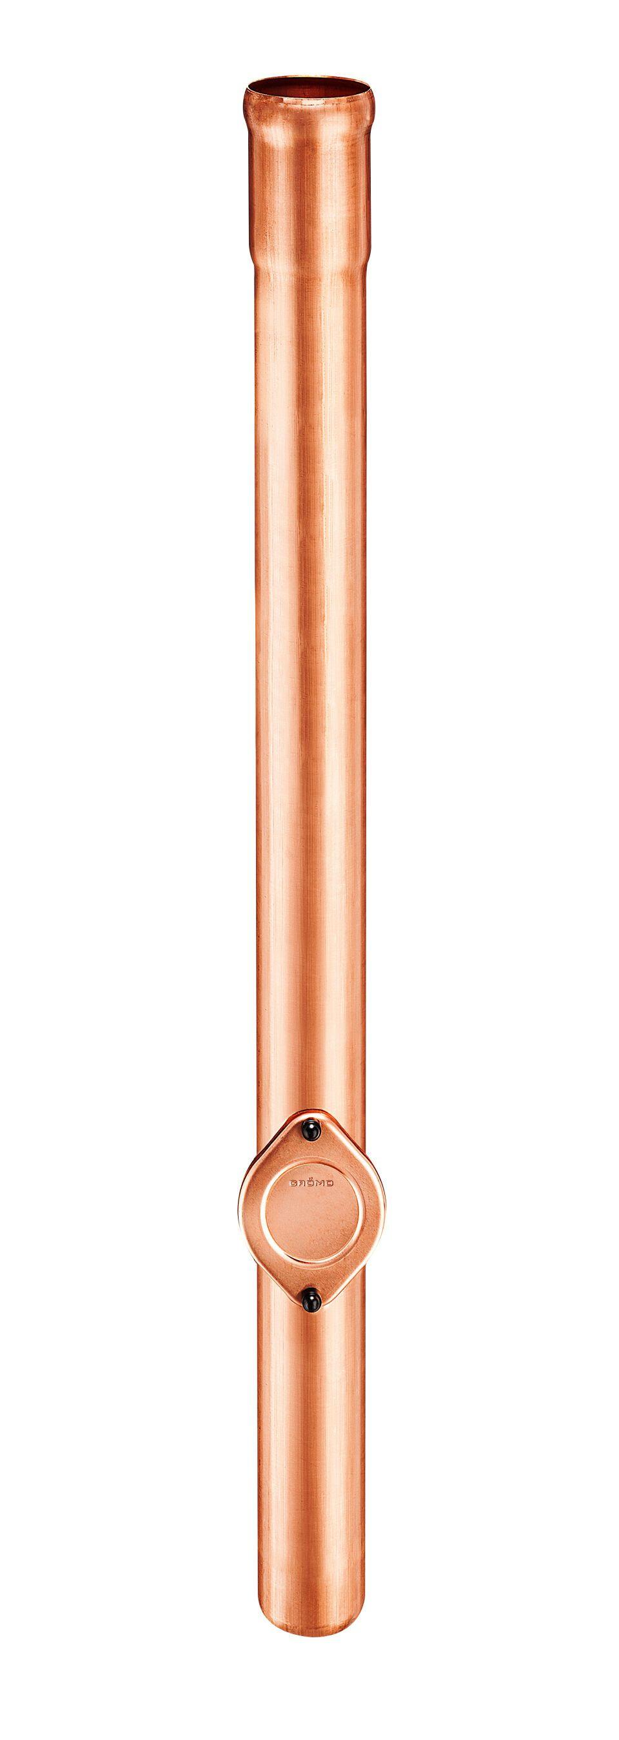

GTIN:

4043706976435

HAN:

97643

Farbton

kupfer

Form

rund

Werkstoff

Kupfer

Länge (mm)

1.500,00

Einbaulage

beliebig

Ablaufleistung (l/s)

10,10

Durchmesser (mm)

118,00

Nennweite DN

100,00

Hinweis

Ohne Dichtelement. Für Anschluss zu KG-Rohr und TML Guss-Rohr sind passende Anschlussstücke erhältlich